Муниципальное бюджетное дошкольное образовательное учреждение детский сад «Гнёздышко» ст.Камышевской
Статус « Казачье»

Долгосрочный проект
«Казачий курень»

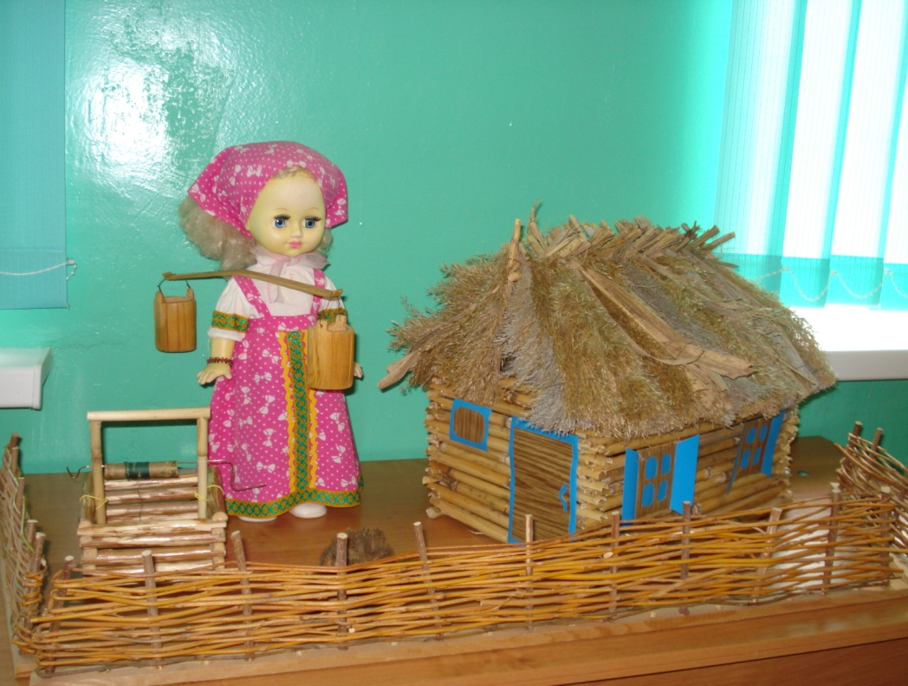
Выполнили:
Воспитатели МБДОУ д/с «Гнёздышко»
Старшей группы « Казачата»
Кострюкова А.И. и Самодурова Л.Ф.

:
2022г

Содержание
1 Введение……………………………………………………… 3-4
2. Выбор изделия……………………………………………… 4
- Выбор материалов и инструментов.
- Организация рабочего места и техника безопасности.
- Технология изготовления изделия

1. Поделка «Казачий курень»

Долгосрочный проект «Казачий курень».
Цель: сделать поделку из природного материала, формировать представление о жилище казака, его особенностях.
Задачи
- познакомиться с повседневным укладом жизни казаков;
- установить, какие материалы можно использовать при изготовлении поделки;
- правилами при строительстве хаты, устройством донского подворья ;
- выполнить работу своими руками;
- научиться планировать работу;
- воспитывать аккуратность в работе, точность, терпение, усидчивость, и эстетический вкус.
Объект исследования: отношение учащихся к своей малой Родине.
Предмет исследования: строительство «Казачьего куреня»..
Актуальность: Живя в сельской местности, многие дети не знают, где и как раньше жили их прабабушки и прадедушки. Жильё строилось из чистых натуральных экологических материалов.
Ожидаемый результат: В результате проделанной работы хочется, чтобы и другие ребята узнали о процессе строительства «Казачьего куреня». Чтобы ценили труд людей старшего поколения и уважительно относились к ним.
Участники проекта: Родители, дети старшей группы «Казачата», воспитатели
Перечень использованных материалов:
- стебель, листья, метёлка камыша;
- лоза ивы;
- ветки орешника, чинара;
- кусочек проволоки;
- бумага;
- катушка из под ниток;
- нитки.

- Введение.
Давным – давно, когда наши дедушки и бабушки были маленькими, они жили в хуторах и станицах. Семьи были большие, состоящие из 10 и более детей и родителей. У каждой семьи было подворье, которое огораживалось изгородью. Семья жила в хате. Жилища возводились силами родственников, соседей, друзей. Когда стены были возведены – неделю - другую давали для «осадки». После этого приглашали плотника, тот вставлял в коробки окна и, навешивал двери. Затем к работе приступал крыльщик, который крыл хату соломой или камышом.
Стены и пол были глиняными. Дальше хату мазали, белили. Рядом с хатой казака всегда размещалась конюшня, сараи, хлев (для крупного рогатого скота), в каждом подворье был свой колодец.
И вот наступал черед входин (новоселья) - торжественных, с обязательным приглашением священника, гостей, родственников.
Начинались песни за столом, пляски, звучало неизменное «Пусть на века стоит хата!» и что удивительно: простояли!
Добротно, с любовью и старанием сделанные, они выдержали испытание временем. Летом в них всегда было прохладно, а зимой - тепло. Некоторые сохранились и до наших дней.
С годами казаки стали жить богаче. Саманные хаты строили все реже. На смену им пришли деревянные и кирпичные дома, где земляные полы заменили деревянными, крашенными. Старую постройку не ломали, а перекрывали новым камышом, и тогда она становилась подсобным помещением: кухней, кладовой. И часто можно было видеть, как на казачьем дворе стояла старая хата, а рядом с ней — новые, высокие дома.
Охрана окружающей среды, рациональное использование природных ресурсов принадлежат к числу наиболее сложных и актуальных задач современности. Современное производство должно быть таким, что бы природоохранные и экологические задачи решались комплексно как единое целое.
Организация рабочего места и техника безопасности.
При работе над поделкой в целях сохранения жизни и здоровья ,соблюдились все необходимые правила техники безопасности и охраны труда.
1. До начала работы: приготовить все необходимые материалы и инструменты.
2. Повторить правила работы с ножницами, секатором, ножом, клеем и соблюдение их во время работы.
3. По окончании работы: убрать рабочее место.
Технология изготовления изделия.
- нарезать лозы ивы и сделать плетень;
- из веточек орешника складываем сруб колодца;
- из чинара вырезаем коромысло с ведёрками;
- делаем из катушки из под ниток барабан, кусочка проволочки ручку, фольги ведёрко и нитками прикрепляем к колодцу;
- нарезать камыш;
- нарезаем стебель камыша по размеру и складываем сруб хаты;
- нарезаем листья и метёлки камыша, делаем крышу;
- вычерчиваем окна и двери, приклеиваем.

Наш «Казачий курень» готов. Получилась замечательная работа!

